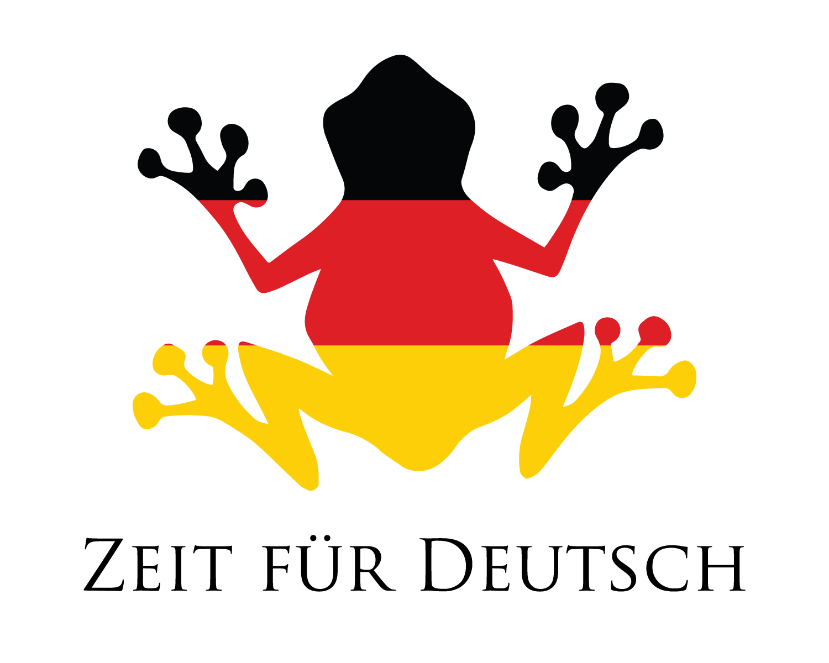  Der Kartentausch  Die Hose  The trousers | Der Kartentausch  Der Pullover  The jumper
Der Kartentausch  Die Jacke  The jacket | Der Kartentausch  Der Schal  The scarf
Der Kartentausch  Das Kleid  The dress | Der Kartentausch  Der Hut  The hat
Der Kartentausch  Der Schuh  The shoe | Der Kartentausch  Das Knie  The knee
Der Kartentausch  Die Socke  The sock | Der Kartentausch  Die Socken  The socks
Der Kartentausch  Der Handschuh  The glove | Der Kartentausch  Die Handschuhe  The gloves

Der Kartentausch  Gut  Good | Der Kartentausch  Das Hemd  The shirt
Der Kartentausch  Prima  great/tremendous | Der Kartentausch  Nein, Falsch  No, incorrect
Der Kartentausch  Ja, Richtig  Yes, correct | Der Kartentausch  Die weiße Jacke  The white jacket
Der Kartentausch  Super  Super | Der Kartentausch  Ausgezeichnet  Excellent
Der Kartentausch  Fantastisch  Fantastic | Der Kartentausch  Brilliant  Brilliant
Der Kartentausch  Wunderbar  Wonderful | Der Kartentausch  Großartig  Great
Der Kartentausch  Der Schuh  The shoe | Der Kartentausch  Das Knie  The knee
Der Kartentausch  Die Socke  The sock | Der Kartentausch  Die Socken  The socks
Der Kartentausch  Der Handschuh  The glove | Der Kartentausch  Die Handschuhe  The gloves
Der Kartentausch  Hört zu  Listen | Der Kartentausch  Line up  Reiht ein
Der Kartentausch  Ich und du, wir hören zu  Me and you, we are listening | Der Kartentausch  Ja, Richtig  Yes, correct
Der Kartentausch  Nein Falsch  No, incorrect | Der Kartentausch  Danke  Thank you

Der Kartentausch  Gut  Good | Der Kartentausch  Das Hemd  The shirt
Der Kartentausch  Prima  great/tremendous | Der Kartentausch  Nein, Falsch  No, incorrect
Der Kartentausch  Ja, Richtig  Yes, correct | Der Kartentausch  Die weiße Jacke  The white jacket
Der Kartentausch  Super  Super | Der Kartentausch  Ausgezeichnet  Excellent
Der Kartentausch  Fantastisch  Fantastic | Der Kartentausch  Brilliant  Brilliant
Der Kartentausch  Wunderbar  Wonderful | Der Kartentausch  Großartig  Great
Der Kartentausch  Der Schuh  The shoe | Der Kartentausch  Das Knie  The knee
Der Kartentausch  Die Socke  The sock | Der Kartentausch  Die Socken  The socks
Der Kartentausch  Der Handschuh  The glove | Der Kartentausch  Die Handschuhe  The gloves

Der Kartentausch  Die Hose  The trousers | Der Kartentausch  Der Pullover  The jumper
Der Kartentausch  Die Jacke  The jacket | Der Kartentausch  Der Schal  The scarf
Der Kartentausch  Das Kleid  The dress | Der Kartentausch  Der Hut  The hat

